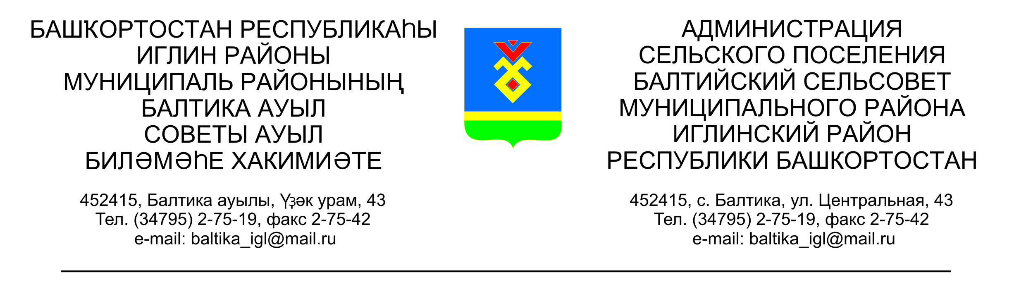
КАРАР ПОСТАНОВЛЕНИЕ

«15» июль 2016 й. № 07-70 «15» июля 2016г.

Об утверждении Порядка принятия решений о признании
безнадежной к взысканию задолженности по платежам в бюджет сельского поселения Балтийский сельсовет муниципального
района Иглинский район Республики Башкортостан

В соответствии с пунктом 3 постановления Правительства Российской Федерации от 06 мая 2016 года № 393 «Об общих требованиях к порядку принятия решения о признании безнадежной к взысканию задолженности по платежам в бюджеты бюджетной системы Российской Федерации», постановляю:

1. Утвердить Порядок принятия решений о признании безнадежной к взысканию задолженности по платежам в бюджет сельского поселения Балтийский сельсовет муниципального района Иглинский район Республики Башкортостан, администрируемых сельским поселением Балтийский сельсовет муниципального района Иглинский район Республики Башкортостан согласно приложению № 1 к настоящему постановлению.
2. Утвердить состав комиссии по принятию решений о признании безнадежной к взысканию задолженности по платежам в бюджет сельского поселения Балтийский сельсовет муниципального района Иглинский район Республики Башкортостан согласно приложению № 2 к настоящему постановлению.
3. Обнародовать настоящее постановление на информационном стенде в здании Администрации сельского поселения
4. Контроль за исполнением настоящего постановления оставляю за собой.

Глава сельского поселения В.Н.Карунос

Приложение № 1
к постановлению
главы сельского поселения
Балтийский сельсовет
муниципального района
Иглинский район
Республики Башкортостан
от 15.07.2016 № 07-70

ПОРЯДОК
принятия решений о признании безнадежной к взысканию задолженности по платежам в бюджет Республики Башкортостан,
администрируемых сельским поселением Балтийский сельсовет муниципального района Иглинский район Республики Башкортостан

- Общие положения

1. Настоящий Порядок разработан в соответствии с действующим законодательством и устанавливает правила принятия решений
о признании безнадежной к взысканию задолженности по платежам
в бюджет сельского поселения Балтийский сельсовет муниципального района Иглинский район Республики Башкортостан юридических и физических лиц, индивидуальных предпринимателей, администрируемых сельским поселением Балтийский сельсовет муниципального района Иглинский район Республики Башкортостан взыскание которых оказалось невозможным в силу причин экономического, социального или юридического характера в случаях, предусмотренных пунктом 2 настоящего Порядка.
1.1. В сумму задолженности, подлежащую списанию перед бюджетом сельского поселения Балтийский сельсовет муниципального района Иглинский район Республики Башкортостан, включается основной долг, а также сумма
по пеням и штрафам, начисленная за несвоевременную оплату соответствующих платежей.
2. Платежи в бюджет, не уплаченные в установленный срок (задолженность по платежам в бюджет), признаются безнадежными
к взысканию в следующих случаях:
1) смерти физического лица - плательщика платежей в бюджет или объявления его умершим в порядке, установленном гражданским процессуальным законодательством Российской Федерации;
2) признания банкротом индивидуального предпринимателя - плательщика платежей в бюджет в соответствии с Федеральным законом
от 26 октября 2002 года N 127-ФЗ "О несостоятельности (банкротстве)"
в части задолженности по платежам в бюджет, не погашенным по причине недостаточности имущества должника;
3) ликвидации организации - плательщика платежей в бюджет в части задолженности по платежам в бюджет, не погашенным по причине недостаточности имущества организации и (или) невозможности
их погашения учредителями (участниками) указанной организации
в пределах и порядке, которые установлены законодательством Российской Федерации;
4) принятия судом акта, в соответствии с которым администратор доходов бюджета утрачивает возможность взыскания задолженности
по платежам в бюджет в связи с истечением установленного срока
ее взыскания (срока исковой давности), в том числе вынесения судом определения об отказе в восстановлении пропущенного срока подачи заявления в суд о взыскании задолженности по платежам в бюджет;
5) вынесения судебным приставом-исполнителем постановления
об окончании исполнительного производства и о возвращении взыскателю исполнительного документа по основаниям, предусмотренным пунктами 3и 4 части 1 статьи 46 Федерального закона от 2 октября 2007 года N 229-ФЗ
"Об исполнительном производстве", если с даты образования задолженности по платежам в бюджет прошло более пяти лет, в следующих случаях:
размер задолженности не превышает размера требований к должнику, установленного законодательством Российской Федерации
о несостоятельности (банкротстве) для возбуждения производства по делу
о банкротстве;
судом возвращено заявление о признании плательщика платежей
в бюджет банкротом или прекращено производство по делу о банкротстве
в связи с отсутствием средств, достаточных для возмещения судебных расходов на проведение процедур, применяемых в деле о банкротстве.
3. Помимо случаев, предусмотренных пунктом 2 настоящей Порядка административные штрафы, не уплаченные в установленный срок, признаются безнадежными к взысканию в случае истечения установленного Кодексом Российской Федерации об административных правонарушениях срока давности исполнения постановления о назначении административного наказания при отсутствии оснований для перерыва, приостановления или продления такого срока.

- Порядок принятия решения о признании безнадежной к взысканию и списании задолженности

2.1.Решение о признании безнадежной к взысканию и списании задолженности принимается Комиссией, состав которой утверждается постановлением сельского поселения Балтийский сельсовет муниципального района Иглинский район Республики Башкортостан (далее - Комиссия).
2.2.Комиссия рассматривает представленные сведения и принимает решение о списании задолженности или об отказе в списании не позднее
30 дней с момента представления сведений.
2.3.Решения Комиссии принимаются простым большинством голосов членов Комиссии по каждому должнику индивидуально.
2.4.Решения Комиссии оформляются актом в трех экземплярах, которые подписываются председателем и всеми членами Комиссии, участвовавшими в рассмотрении документов (приложение).
2.5.Оформленный Комиссией акт о признании безнадежной
к взысканию задолженности по платежам в бюджет утверждается главой сельского поселения Балтийский сельсовет муниципального района Иглинский район Республики Башкортостан.

- Перечень документов, необходимых для списания безнадежной к взысканию задолженности

3.1. Решение о признании безнадежной к взысканию и списании задолженности принимается на основании следующих документов:
1) выписка из отчетности администратора доходов бюджета
об учитываемых суммах задолженности по уплате платежей в бюджеты бюджетной системы Российской Федерации;
2) справка администратора доходов бюджета о принятых мерах
по обеспечению взыскания задолженности по платежам в бюджеты бюджетной системы Российской Федерации;
3) документы, подтверждающие случаи признания безнадежной
к взысканию задолженности по платежам в бюджеты бюджетной системы Российской Федерации, в том числе:
документ, свидетельствующий о смерти физического лица - плательщика платежей в бюджет или подтверждающий факт объявления
его умершим;
документ, содержащий сведения из Единого государственного реестра индивидуальных предпринимателей о прекращении деятельности вследствие признания банкротом индивидуального предпринимателя - плательщика платежей в бюджет, из Единого государственного реестра юридических лиц о прекращении деятельности в связи с ликвидацией организации - плательщика платежей в бюджет;
судебный акт, в соответствии с которым администратор доходов бюджета утрачивает возможность взыскания задолженности по платежам
в бюджет в связи с истечением установленного срока ее взыскания (срока исковой давности), в том числе определение суда об отказе в восстановлении пропущенного срока подачи в суд заявления о взыскании задолженности
по платежам в бюджет;
постановление судебного пристава-исполнителя об окончании исполнительного производства при возврате взыскателю исполнительного документа по основаниям, предусмотренным пунктами 3 и 4 части 1 статьи 46 Федерального закона "Об исполнительном производстве".

IY. Заключительные положения

4.1. Изменения, связанные со списанием задолженности, вносятся
в отчетность на 1-е число месяца, следующего за месяцем, в котором принято решение о списании задолженности.

Приложение № 2
к постановлению
главы сельского поселения
Балтийский сельсовет
муниципального района
Иглинский район
Республики Башкортостан
от 15.07.2016 № 07-70

Состав
комиссии по принятию решений о признании безнадежной к взысканию задолженности по платежам в бюджет сельского поселения Балтийский сельсовет муниципального района Иглинский район Республики Башкортостан

Председатель комиссии – Карунос Венера Нурихановна

Секретарь комиссии - Баранова Ольга Николаевна

Члены комиссии: Бугвин Ирина Михайловна

